关于举办2025年唐山市中等职业学校技能竞赛饲料营养与检测赛项的通知

各有关单位：

根据唐山市教育局下发的《关于举办举办2025年唐山市中等职业学校技能竞赛的通知》精神，计划于2025年7月2日举办2025年唐山市中等职业学校技能竞赛“饲料营养与检测”赛项，有关事项通知如下：

一、组织机构

主办单位：唐山市教育局

承办单位：滦州市职业技术教育中心

协办单位：扬弘士生物科技有限公司

二、竞赛事项

竞赛时间：2025年7月2日

竞赛地点：滦州市职业技术教育中心

三、报到事项

报到时间：2025年7月2日6:30—7:30

报到地点：滦州市职业技术教育中心主楼二楼大厅

四、竞赛日程

（一）开幕式及领队说明会时间、地点

时间：2025 年7月2日8：00-8：40

地点：滦州市职业技术教育中心九楼 会议室

（二）比赛时间、地点

时间：2025 年7月2日

地点：滦州市职业技术教育中心主楼七楼

说明：若比赛队伍较多，比赛的时间需要延长，具体场次比赛地点以参赛指南为准。

五、参赛条件

1.本赛项为饲料营养与检测赛项，分为学生赛项和教师赛项

（1）学生赛项：报名选手的资格为2024-2025年度在籍中等职业学校学生；五年制高职学生报名参赛的，一至三年级(含三年级)学生参加中职组比赛，不限性别；竞赛方式为团体赛，2人一队，每个参赛学校限报2支参赛队，每队设1—2名指导教师，学校需要派领队1名。

(2) 教师赛项：报名选手必须为中职学校在校教师。竞赛方式为团体赛，2人一队，每个参赛学校限报2支参赛队。按照团队成绩进行排名。

2.凡参加往届全国职业院校技能大赛并获一等奖的选手，不允许参加同一专业类赛项的比赛。

六、比赛内容和奖励办法

（一）比赛内容：技能测试，考试满分为100分。

（二）比赛规程：

详见附件-1

本次比赛设一、二、三等奖，各占参赛总数10%、20%、30%。

七、参赛守则

1.严格遵守技能竞赛规则、技能竞赛纪律和安全操作规程，尊重裁判和赛场工作人员，自觉维护赛场秩序，听从工作人员的指挥。

2.参赛选手须按各相关项目竞赛的通知要求，准时到达比赛场地等候，逾期不到者按自动弃权处理。

3.参赛选手进入比赛场地，须佩带参赛证并出示学生证及身份证，着装应符合相关项目的比赛要求。

4.不得使用任何通讯工具，不得携带书籍、参考资料，比赛期间如发现选手携带通讯工具或违禁资料进入赛场，按作弊处理。

5.竞赛过程中不准互相交谈，不准偷窥、暗示，不得擅自离开赛场。

6.竞赛完成后按工作人员要求迅速离开赛场，不得在赛场内滞留。

7.到达竞赛结束时间，应立即停止答题和操作，不得拖延。

8.爱护竞赛场所的设备、仪器等，不得人为损坏竞赛用的仪器设备。

9.如对裁判员执裁过程有异议，应在本场比赛结束1小时内由领队以书面形式向大赛执委会正式提出。

八、有关要求

1.各参赛学校请于2025年6月13日18:00前将参赛选手基本信息回执表（附件3）和选手电子照片表（附件4）发到zhimin0607@163.com邮箱，并在网上报名（网址https://www.wjx.cn/vm/PIMIyiE.aspx）逾期不予受理。

各队报名前请核对好选手身份信息（必须与本人身份证一致），此信息将作为赛场考务安排、成绩公布、证书发放的依据。信息一经上报，不得更改。如因学校上报信息不准确，学校自行承担其带来的一切后果。相关事宜可扫码进群。

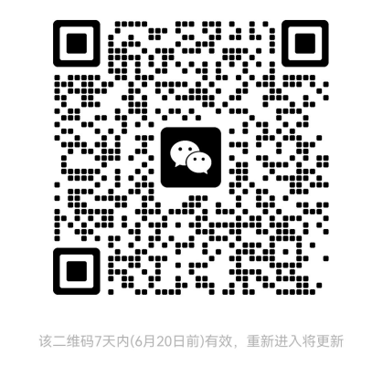

2.材料不全或逾期报送将不予受理。若比赛现场发现参赛选手与报名表不符，将取消参赛资格。

3.各参赛单位必须为参赛选手购买意外伤害保险和医疗保险。大赛期间发生的医疗费用，由各参赛队自行解决。

九、联系方式

联系人：王老师 电话15027452047 （微信同号）

吴老师电话13832960300（微信同号）

附件1：2025年唐山市中等职业学校技能竞赛“饲料营养与检测”赛项竞赛规程

附件2：2025年唐山市中等职业学校技能竞赛“饲料营养与检测”赛项样题

附件3：2025年唐山市中等职业学校技能竞赛“饲料营养与检测”赛项基本信息回执表

附件4：2025年唐山市中等职业学校技能竞赛“饲料营养与检测”赛项选手电子照片表

唐山市教育局

2025年6月10日

点击附件进行下载：

附件1：2024年唐山市中等职业学校技能竞赛中职组饲料营养与检测赛项规程

附件2： 2024年唐山市中等职业学校技能竞赛中职组饲料营养与检测参赛基本信息回执表

附件3：2024年唐山市中等职业学校技能竞赛中职组饲料营养与检测赛项选手电子照片